Техническое задание на намоточный станок для намотки (круглых, овальных и прямоугольных)обмоток НН трансформаторов ТМ(Г)25-400/6-10кВ.
1. Информация о заказчике:
Компания: ТОО «Уральский трансформаторный завод»
Адрес: Республика Казахстан, г. Уральск ул. Есенжанова 42/6 Н1
Тел.: +7 (7112) 24-61-61
Контактное лицо (должность): Шаймерденов Динислам Иманалыулы – Технический директорТОО “УТЗ “.
E-mail: d.shaimerdenov@uraltrafo.kz. Моб. +7 771 758 84 86
Контактное лицо (должность): УзакбаевАйбарАнсаровичЕ-mail: a.uzakbaуev@alageum.com Моб. +7 771 306 62 70
Копия: Жасуланов Адильбек Асхатович
E-mail: a.zhasulanov@alageum.comМоб. +7 707 7810020

2. Изделия: Трехфазные масляные силовые трансформаторыТМ(Г)25-400кВА/6-10кВ.

3.Количество приобретаемого горизонтально намоточного станка– 1 шт.
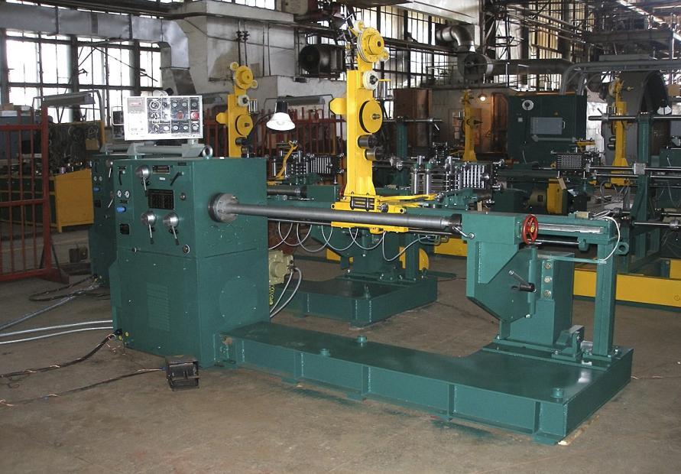
Базовый намоточный станок.

4. Обмотка: Типынаматываемых обмоток - слоевые
Диаметр наружной обмотки, max - 300мм
Диаметр внутренней обмотки, min/max - 90/180мм
Вес обмотки, min/max - 10/50кг
Высота обмотки, min/max - 200/600мм
Примечание: возможность увеличения длины вала (высота обмотки) до 1400мм с передвижным фиксирующим устройством второй стороны вала.

5.Проводник: Тип проводника - Плоский провод.(медный и алюминиевый.)
Марка используемых проводов: ПБ, АПБ прямоугольного сечения
Толщина изоляции - 0,45 (0,55)
Количество провода, min/max – 1/8 параллель
Положение намотки – плашмя
Толщина провода, min/max -3,0/5,6мм
Ширина провода, min/max -4,0/16,0мм

№ | Размеры проволоки,мм | № | Размеры проволоки, мм | № | Размеры проволоки, мм | № | Размеры проволоки, мм
1 | 3,0х5,0 | 7 | 5,0х10,0 | 13 | 4,25х5,6 | 19 | 5,0х9,0
2 | 3,55х5,5 | 8 | 3,15х7,1 | 14 | 2,8х6,7 | 20 | 3,15х6,7
3 | 3,15х6,7 | 9 | 5,6х14 | 15 | 5,6х6,3 | 21 | 5х11,2
4 | 3,0х9,0 | 10 | 4,5х11,2 | 16 | 2,5х6,0 | 22 | 5,6х9,0
5 | 5,3х9,0 | 11 | 5х11,8 | 17 | 2,36х11,2 | 23 | 4,5х8,0
6 | 2,8х5,3 | 12 | 4,5х5,3 | 18 | 5,6х16 | 2

6.Изоляция: Межслоевой изоляции (в рулонах)-электроизоляционная бумага Трансформаторная высоковольтная ТВ-120 во всей длине обмоток в ручномрежиме.

7. Разматыватель: Диаметр барабана, мм - 800
Ширина (высота),мм -300
Диаметр отверстия барабана, мм -50
Диаметр отверстия для штифта, мм -30х60
Расстояние направляющего штифта от центра, мм -140
Вес барабана (полный), кгmax– 300

8. Расширяемая оправка:Форма оправка – круглая (овальная и прямоугольная).
Наружный диаметр оправки, min/max- 90/180мм
Длина оправка (полезная длина)-900мм
9. Подробная документация на русском языке
10. Укажите все опции со стоимостью и с техническим описанием.
11. Укажите в ТКП стоимость каждого по отдельности:
- оборудования и опции к нему
- монтаж, пусконаладочные работы и обучение
- условия поставки
- условия оплаты
- гарантийный срок эксплуатации
- запчасти и расходные материалы на 2 года (быстроизнашиваемые детали)
12. Предоставьте фото и видео на оборудование.
13.Указать в ТКП производительность оборудования в сутки.
14.Чертеж общего вида оборудования (вид сверху)в масштабе 1:1 для планировки цеха
15. Референц -лист на оборудование.

